Draaiboek planningsvaardigheden
Kandinsky college – Malderburchtstraat 11
Draaiboek planningsvaardigheden
2018

Contactgegevens

Kandinsky College
Adres: Malderburchtstraat 11, te Nijmegen
Tel: 024- 359 44 22
Opdrachtgever: Dorothé Hazenberg
Functie: Coördinator van het zorgteam

Ayla Busser
Studentnummer: 528811
Hogeschool van Arnhem en Nijmegen
Opleiding: Toegepaste Psychologie

Nijmegen, 18 juni, 2018

Inhoudsopgave
Contactgegevens 2
Inleiding 4
Tips voor mentor vooraf 4
Planningsvaardigheden les 1 5
Doel van les 1 7
Planningsvaardigheden les 2 11
Doel van les 2 12
Planningsvaardigheden les 3 15
Doel van les 3 15
Verantwoording draaiboek planningsvaardigheden 17
Les 1 18
Les 2 18
Les 3 19
Referentielijst 21
Bijlage A 23
Bijlage B 24
Bijlage C 28
Bijlage D 29

Inleiding

In dit draaiboek zijn lessen planningsvaardigheden te vinden voor vwo 5 leerlingen. Dit draaiboek is bedoeld voor mentoren van het Kandinsky College. De trainingen worden gegeven aan vwo 5 leerlingen van het Kandinsky College. Deze praktijkverbetering is gebaseerd op het onderzoek van Busser (2018). In dit onderzoek zijn er verschillende aanbevelingen gedaan. In overleg met de opdrachtgever is er een planningsvaardigheden draaiboek ontwikkeld. In dit draaiboek zijn drie lessen te vinden voor het vergroten van de planningsvaardigheden van de leerlingen. De opzet van de lessen zijn te vinden in de blauwe tabellen, de verdieping van de desbetreffende les is onder de blauwe tabel te vinden. Hierin wordt een uitgebreide lesbeschrijving gegeven welke de mentor vooraf kan doorlezen. Dit draaiboek sluit af met een verantwoording van de drie lessen.

Doel van dit draaiboek: Aan het einde van de planningsvaardigheden lessen hebben de leerlingen de handvatten om een planning te maken waar zij zich consistent aan kunnen houden zodat er overzicht wordt gecreëerd en het gevoel van druk afneemt.

Veel plezier met het lezen en uitvoeren van dit draaiboek!

Ayla Busser.

Tips voor mentor vooraf

(Ebbens & Ettekoven, 2009):
- Betekenis geven: wanneer leerlingen zelf inbreng mogen hebben en betekenis mogen geven aan delen van de les, zullen ze daar gemotiveerder aan werken. De nieuwsgierigheid wordt gewekt.
- Interesse tonen in leerlingen en veiligheid bieden: het leerproces kan verstoord worden wanneer er geen respect en veiligheid gecreëerd wordt. Dit kan gecreëerd worden door bijvoorbeeld positieve feedback te geven aan de leerlingen.
- Positieve benadering: creëer een positief/optimistisch verwachtingspatroon, dit is de basis voor een effectieve les en heeft een positief effect op het leerresultaat.
- Succesbelevingen stimuleren: belonen maakt hongerig naar meer, succes geeft succes. Wanneer leerlingen positieve beloningen krijgen voor hun inspanning wordt de motivatie verhoogd.
- Leerlingen individueel aanspreken: laat leerlingen gehoord voelen. Onbevooroordeeld luisteren is hierin belangrijk.
- (Mentor maakt eventueel extra afspraken met leerlingen om de stof te verdiepen en leerlingen verder te ondersteunen.)

Planningsvaardigheden les 1

Voorbereiding: uitprinten planningsblad
Inhoud | Tijd | Benodigdheden | Doel
- Start  - Welkom heten  - Inventariseren van de verwachtingen (middels schaalvraag) en behoefte van de leerlingen. | 5 minuten |  | Leerlingen de tijd geven om te zitten en tot rust komen, mentor verwelkomt leerlingen.
- Mentimeter  - Menti.com  - Leerlingen vullen Mentimeter in op www.menti.com  - Vul mentimeter in met de volgende vraag: ‘waaruit bestaat een goede planning?’  - Nabespreken van antwoorden | 10 minuten | Beamer, telefoon leerlingen | Het delen van kennis vanuit de leerlingen
- Wat is plannen?  - Uitleg geven plannen:  Een planning is gekoppeld aan tijd  Een planning is je gedachten ordenen  Plannen is puzzelen  De kracht van herhaling uitleg geitenpaadje | 10 minuten | Beamer | Kennisoverdracht van nut plannen.
- Kolb leerstijlen test  - www.123test.nl/leerstijlen  - Leerlingen maken leerstijlen test op telefoon of laptop  - Leerstijlen worden nabesproken, herkennen de leerlingen zichzelf hierin?  - Koppeling maken met planningsvaardigheden, hoe kan deze leerstijl gekoppeld worden aan de planning van de leerlingen? | 10 minuten | Beamer, telefoon leerlingen, laptop | Leerlingen krijgen inzicht in hun leerstijl en weten deze te koppelen aan hun planning
- Modelling planningsvaardigheden  Uitleg planningsformulier:  - Bovenaan in het grijze blok worden de toetsen van de aankomende week ingevuld. Hierbij wordt er ook ingevuld hoeveel leermomenten zij voor deze toets willen inplannen. Advies: minimaal drie leermomenten inplannen, ongeacht het vak. Voor moeilijke vakken is dit vaak meer dan drie.  - In de witte blokken daaronder wordt per dag ingepland wat geleerd/gemaakt moet worden. Hierbij kunnen buitenschoolse activiteiten ook toegevoegd worden (voetbalwedstrijd, verjaardag).  - In de eerste kolom vul je de dag + datum in.  - In de tweede kolom vul je het vak (afkorting) in.  - In de derde kolom vul je zo precies mogelijk in wat je gaat leren. Dus niet: ‘woordjes leren’, maar ‘herhalen woordjes blok A + leren blok B’.  - In de laatste twee kolommen kunnen de leerlingen afvinken wat ze wel of niet af hebben. Dit wordt dus niet vooraf ingevuld, maar tijdens / na het leren.  - Tijdens het invullen van de planning geeft het overzicht om belangrijke taken te markeren met een markeerstift.  Valkuilen van een planning maken worden besproken  - Te weinig pauze inlassen.  - Te weinig variatie in je pauzes.  - Niet concreet genoeg zijn in je planning.  - Jezelf niet belonen wanneer je doelen zijn behaald.  - Het niet gebruiken van de linker- EN rechterhersenhelft: uitleg zie verdieping punt 5.  Planning maken  - Leerlingen maken de planning in de les, wanneer er tijd te kort is, kunnen zij dit thuis doen.  - Ondersteunen waar nodig. | 20 minuten | Beamer, planningsformulier bijlage B | Kennis overbrengen over het maken van een planning en de veelvoorkomende valkuilen.
- Afsluiting  - Checken of doel is behaald  - Leerlingen delen wat zij meenemen uit deze les | 5 minuten | Beamer | Aftasten of beoogde doel behaald is.

Doel van les 1
Na deze les hebben de leerlingen inzicht in hun leerstijl en weten deze in te zetten in hun planning, daarnaast beschikken zij over de handvatten om een planning te maken en hun taken in te delen.

Voor verdieping van de bovenstaande les is hieronder een uitgebreide versie beschreven. Dit kan doorgenomen worden door de mentor voordat de planningsvaardigheden les van start gaat:
- Extra uitleg punt 1. Inloop: De leerlingen komen vanuit een andere les en krijgen tijdens de inloop de tijd om rustig plaats te nemen. Mentor heet leerlingen welkom. Lesplanning wordt door de mentor besproken. De verwachtingen van de leerlingen worden gepeild middels een korte meting. De schaalvraag wordt gesteld en er wordt kort geïnventariseerd wat de leerlingen verwachten van deze lessen en wat zij nodig hebben met betrekking tot plannen.
- Extra uitleg punt 2. Mentimeter: De leerlingen openen via hun mobiele telefoon www.menti.com. Mentor toont mentimeter op de beamer. Tijdens de mentimeter krijgen de leerlingen de kans om hun kennis over plannen te delen. Hierbij krijgt de mentor ook een idee over de kennis die de leerlingen bezitten wat betreft plannen. Hierin wordt de vraag gesteld: Waaruit bestaat een goede planning? De mentor bespreekt samen met de leerlingen door middel van interactie deze antwoorden na. Vragen die hierbij van pas kunnen komen:
- Wat bedoel je hiermee?
- Zijn er nog meer dingen?
- Zou je daar een voorbeeld van kunnen noemen?
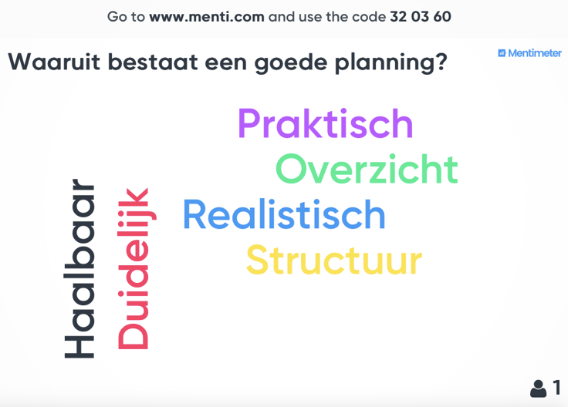
- Hoe zou dat er dan volgens jou uit zien?
Figuur 1. Voorbeeld Mentimeter.

- Extra uitleg punt 3. Wat is plannen? Hierin brengt de mentor kennis over met betrekking tot plannen. Het volgende kan aan bod komen:
Plannen is het ordenen van je taken. Het is bedoeld om je mentaal voor te bereiden op de taak die gaat komen. Een planning bereidt je voor op een taak.
- Een planning is gekoppeld aan tijd: een planning geeft je overzicht van hoeveel tijd je denkt dat iets gaat kosten, en hoeveel tijd je denkt te hebben voor een taak.
- Plannen is je gedachten ordenen: het geeft je hierbij ook de tijd om na te denken over wat je wilt bereiken. Het is belangrijk om te kijken wat dat voor jou is. Daarbij helpt een planning ook om de weg niet kwijt te raken in de complexiteit van de taak. Daarnaast kun je, je hoofd leegmaken door middel van een planning.
- Plannen is puzzelen: in een planning kun je overzicht scheppen van wat je af moet hebben voordat je verder kunt met de volgende.
Een goede planning past bij jouw eigen doelen; is compleet; is aanpasbaar; past bij jouw manier van leven en studeren (Siljee, 2017).
- Herhalen: Tijdens het maken van een planning is het belangrijk om herhaling van de leerstof in te plannen. Uitleg metafoor geitenpaadje: Stel je voor dat je in een weiland met gras bent. Wanneer je een keer over het gras loopt en achteromkijkt, zie je dat het gras een klein beetje is aangetast. Wanneer je meerdere keren over hetzelfde stuk gras loopt wordt het geleidelijk aan een steeds groter pad en uiteindelijk een snelweg. Het geitenpaadje staat voor alles wat voor je brein nieuw is: een nieuwe gedachte, een feit dat je voor het eerst hoort of voor het eerst leert. Een aantal hersencellen (neuronen) maakt samen contact en geeft elkaar een signaal door. De hersencellen verbinden zich en er vormt een neuraal paadje (Dirksen & Moller, 2011).
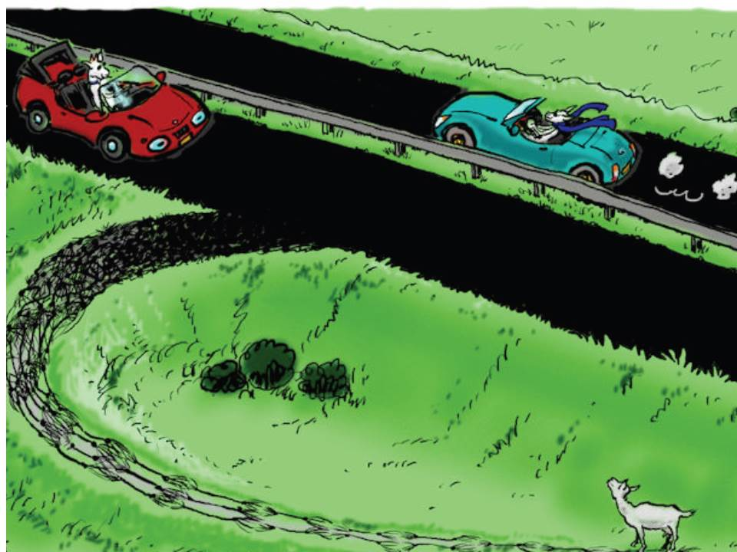
Figuur 2. Geitenpaadje. Overgenomen uit breinlink voor je ouders: je kind helpen leren (p.17) door Dirksen & Moller, 2011, Schiedam: Scriptum. Copyright 2011, Dirksen & Moller.

- Extra uitleg punt 4. Kolb leerstijlen test: Om de leerlingen kennis te laten maken met de leerstijlen van Kolb, maken zij de leerstijlen test. Wanneer zij weten wat voor hen de beste manier is om te leren kunnen zij dit aanpassen op hun eigen planning. De leerstijlen van Kolb bestaan uit:
- De denker
- De beslisser
- De doener
- De dromer
(De Koning, 1998; Kaufman & Ploegmakers, 2012).
De mentor loopt rond om vragen te beantwoorden. Ook bespreekt hij de test na wanneer deze is gemaakt door de leerlingen. Hij controleert bij de leerlingen of de uitkomst herkenbaar is voor hen. Er is ruimte voor nabespreking. De mentor geeft hierbij uitleg over hoe je bepaalde leerstijlen kan toepassen bij je planning.
Voor verdere uitleg van deze leerstijlen zie bijlage A.
De test kan gemaakt worden op https://www.123test.nl/leerstijl/

- Extra uitleg punt 5. Modelling: Om kennis aan de leerlingen over te dragen zal de mentor een voorbeeldplanning maken/laten zien. De mentor gebruikt hiervoor het planningsformulier van het Kandinksy College (2018). Dit planningsformulier is te vinden in bijlage B.
Uitleg planningsformulier:
- Bovenaan in het grijze blok worden de toetsen van de aankomende week ingevuld. Hierbij wordt er ook ingevuld hoeveel leermomenten zij voor deze toets willen inplannen. Advies: minimaal drie leermomenten inplannen, ongeacht het vak. Voor moeilijke vakken is dit vaak meer dan drie.
- In de witte blokken daaronder wordt per dag ingepland wat geleerd/gemaakt moet worden. Hierbij kunnen buitenschoolse activiteiten ook toegevoegd worden (voetbalwedstrijd, verjaardag).
- In de eerste kolom vul je de dag + datum in.
- In de tweede kolom vul je het vak (afkorting) in.
- In de derde kolom vul je zo precies mogelijk in wat je gaat leren. Dus niet: ‘woordjes leren’, maar ‘herhalen woordjes blok A + leren blok B’.
- In de laatste twee kolommen kunnen de leerlingen afvinken wat ze wel of niet af hebben. Dit wordt dus niet vooraf ingevuld, maar tijdens / na het leren.
- Tijdens het invullen van de planning geeft het overzicht om belangrijke taken te markeren met een markeerstift.
Het is van belang om een haalbare planning te maken. De volgende valkuilen zijn belangrijk voor de mentor om te benoemen:
- Te weinig pauze inlassen
- Te weinig variatie in je pauzes
- Niet concreet genoeg zijn in je planning
- Jezelf niet belonen wanneer je doelen zijn behaald (Siljee, 2017).
- Het niet gebruiken van de linker- én rechterhersenhelft: Tijdens het leren gebruik je de linkerhersenhelft rekenen, taal, spraak, volgorde, etc. Het heeft een dominante rol bij analytische processen. De rechterhersenhelft heeft een dominante rol bij creatieve processen. Het is niet zwart-wit. Het is hierbij dus belangrijk om de linker- en rechterhersenhelft te gebruiken tijdens het leren. Er kan op deze manier 5-10 keer zoveel informatie opgenomen worden. Dat komt omdat de rechterhersenhelft in staat is om patronen te herkennen en datgene te herkennen dat belangrijk is. Dus de feiten die we leren met onze linkerhersenhelft worden gerangschikt en in een patroon gezet door de rechter. Tijdens het leren is het dus belangrijk niet alleen te schrijven maar ook ezelsbruggetjes, verhalen en plaatjes te maken (Van den Brandhof, 2004).

Planning maken/huiswerk meegeven: De planningsformulieren worden uitgedeeld door de mentor. Wanneer er tijd over is kan er een begin worden gemaakt aan de planningen van de leerlingen. De mentor loopt ondertussen rond en biedt ondersteuning. Wanneer er tijdgebrek is kan er huiswerk worden opgegeven. De leerlingen kunnen thuis aan de slag met de planning. Hierbij is het belangrijk dat de mentor de leerstijlen van Kolb benadrukt. De leerlingen kunnen hun planning aanpassen op hun persoonlijke leerstijl. Voorbeeld: wanneer de leerling een ‘doener’ is, zal hij in zijn planning bijvoorbeeld meer de praktijk erbij kunnen betrekken.

- Extra uitleg punt 7. Afronding plenair: De mentor checkt of het doel van deze les is behaald (zie voor vragen bijlage D). Er is tijdens de afronding ruimte voor vragen. De leerlingen kunnen tijdens de afronding delen wat zij meenemen uit deze les. De mentor bespreekt wat er de tweede les op de planning staat. Mentor sluit plenair af en zorgt voor een positief einde.

Planningsvaardigheden les 2

Voorbereiding: ontspanningsoefening uitprinten 25 keer, laptopkar regelen voor leerlingen
Inhoud | Tijd | Benodigdheden | Doel
- Start  - Verwelkomen leerlingen  - Blikt terug op vorige les  - Vooruitblik: wat wordt deze les behandeld?  - Verwachtingen afstemmen | 5 minuten |  | Leerlingen de tijd geven om te zitten en tot rust komen.
- Subgroepen planning  - Leerlingen opdelen in subgroepen (4 leerlingen per groepje)  - Subgroepen bespreken gemaakte planningen  - Rondlopen en helpen waar nodig | 15 minuten | Planningsformulier, beamer | Leerlingen inzicht geven in planningen van medeleerlingen. Aanleren planningsvaardigheden.
- Ontspanningsoefening  - Uitleg geven over ontspanningsoefening  - Mentor begeleidt ontspanningsoefening  - Nabespreking van oefening | 10 minuten | Bijlage C | Leerlingen kennis laten maken met een ontspanningsoefening.
- Planning magister  - Leerlingen loggen in op magister via laptops  - Uitleg geven over plannen op magister | 15 minuten | Laptops voor de leerlingen, beamer | De leerlingen leren plannen in magister.
- Consistent houden aan een planning (uitstelgedrag voorkomen)  - De verschillende ‘uitstellers’ worden besproken  De ontspannen uitsteller  Gespannen uitsteller  Twijfelende uitsteller  - Tips om uitstelgedrag te minimaliseren worden besproken en op het whiteboard beschreven | 10 minuten | Whiteboard, whiteboard stift | De leerlingen kennen hun uitstelgedrag en weten hoe zij hiermee om kunnen gaan.
- Afsluiting  De mentor checkt of het leerdoel is behaald en inventariseert of er nog behoeften liggen voor de volgende les | 5 minuten | Bijlage D | Aftasten of beoogde doel behaald is.

Doel van les 2
Na deze les hebben leerlingen de handvatten om een goede planning te maken en weten zij zich consistent aan deze planning te houden door het toepassen van de uitsteltips.

Voor verdieping van de bovenstaande les is hieronder een uitgebreide versie beschreven. Dit kan doorgenomen worden voordat de planningsvaardigheden les van start gaat:

- Extra uitleg punt 1. Inloop: De leerlingen komen uit een andere les en krijgen de tijd om rustig te gaan zitten. Mentor heet leerlingen welkom. Er wordt teruggeblikt op de vorige les. De lesplanning wordt door de mentor besproken. Ook wordt er gevraagd naar behoeften, verwachtingen en hoe zij de eerste les hebben ervaren.

- Extra uitleg punt 2. Subgroepen: De leerlingen worden in groepen van vier opgedeeld. De groepen bespreken hun gemaakte planning met elkaar. Wanneer de leerlingen hier niet aan toegekomen zijn is er ruimte om deze te maken. In dit onderdeel reflecteren de leerlingen op hun gemaakte planning. Bij het maken van een planning is het belangrijk om vooraf te reflecteren (Siljee, 2017). De leerlingen gaan na of de planning haalbaar en realistisch is. Mentor loopt langs voor begeleiding en hulp. Het is hierbij belangrijk dat de planningen worden gecheckt door de mentor; voldoen ze aan de voorwaarden die in ‘les 1’ zijn geformuleerd. Op de beamer worden de stappen van de planning getoond.

- Extra uitleg punt 3. Ontspanningsoefening: In dit onderdeel leren de leerlingen kennis maken met een ontspanningsoefening. Tijdens het studeren is het belangrijk om te ontspannen (Gaillard, 2003). Deze ontspanningsoefening kan in de planning van de leerlingen verwerkt worden of uitgevoerd worden als ‘pauze moment’. De ontspanningsoefening staat uitgewerkt in bijlage C. Deze kan ook uitgedeeld worden aan de leerlingen om thuis mee te oefenen.

- Extra uitleg punt 4. Planning magister: Om de leerlingen kennis te laten maken met verschillende manieren van plannen wordt in dit onderdeel het plannen in magister besproken. De leerlingen krijgen allemaal een laptop. De mentor laat zien op de beamer hoe je op magister kunt plannen.
De leerlingen openen Magister: vraag aan een leerling om in te loggen met eigen gebruikersnaam en wachtwoord.
- Druk op agenda
- Vervolgens op het plusje (+)
- Dan zie je ‘afspraak maken’ staan (zie printscreen), hierin kan gepland worden.

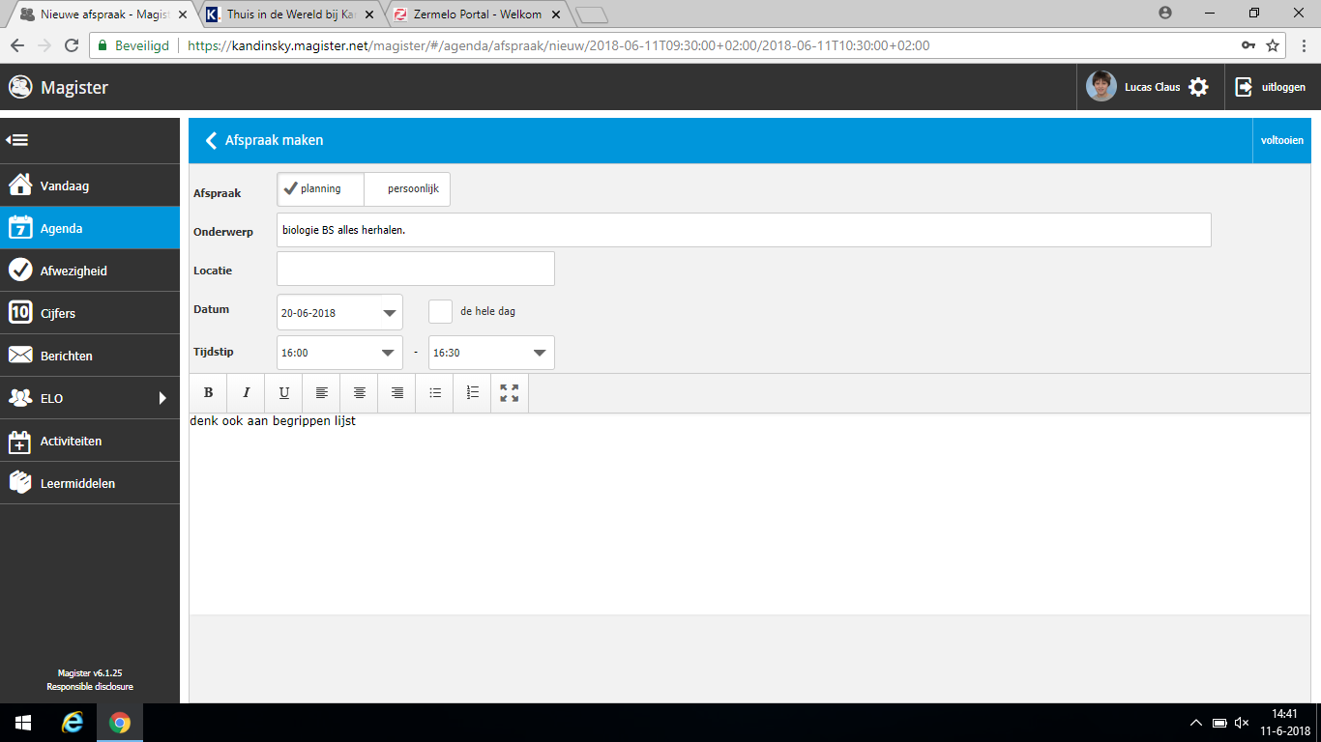

Figuur 4. Magister Kandinsky College. Overgenomen uit “agenda” van magister Kandinsky College, z.d. (https://kandinsky.swp.nl/5.7.26.1/Magister.aspx). Copyright 2018, Kandinsky College magister.

Leerlingen kunnen nu zelf aan de slag met het plannen op magister.

- Extra uitleg punt 5. Consistent houden aan een planning: De leerlingen bezitten nu over de vaardigheden om te plannen. De volgende stap richt zich op het uitstellen. De mentor inventariseert bij de leerlingen tips, van de leerlingen zelf, om uitstelgedrag te voorkomen. Deze worden genoteerd op het bord. Mentor maakt de brug naar de theorie. De drie ‘uitstelprofielen’ worden besproken (Siljee, 2017).
- Ontspannen uitsteller een ontspannen uitsteller is iemand die denkt in korte tijd veel werk te kunnen doen waar andere leerlingen meer tijd voor nodig hebben. De ontspannen uitsteller is creatief en intelligent. Een leerdoel voor de ontspannen uitsteller is het prioriteren van taken. Een ontspannen uitsteller verkiest vaak een film boven een schoolopdracht. Het kan voor deze persoon helpend zijn om korte ‘mini-deadlines’ te maken, de mini-taakjes zorgen ervoor dat je een grote taak op tijd af krijgt. Ook is een stok achter de deur belangrijk, zet hiervoor je sociale netwerk in.
- Gespannen uitsteller een gespannen uitsteller is iemand die bereid is hard te werken voor een goed resultaat. Wat voor deze persoon van belang is, is grip krijgen op wat er van hen wordt verwacht, bedenken dat fouten maken hoort bij het leven, het opdelen van taken en het belonen van successen.
- Twijfelende uitsteller Een twijfelende uitsteller vraagt zich bij elke keuze af of het de juiste is. Wat voor deze persoon helpt is accepteren dat je twijfelt en meer leren samenwerken met anderen. Zij kunnen de twijfelende uitsteller helpen met het ordenen van gedachten. Een twijfelende uitsteller stelt hoge verwachtingen aan zichzelf maar ook aan de ander. Het is voor deze persoon belangrijk om de verwachtingen van jezelf en van anderen bij te stellen. Daarnaast kan deze persoon zijn twijfels reduceren door te bedenken dat de impact van zijn of haar keuzes niet zo groot is als die vreest dat ze zijn.

- Extra uitleg punt 6. Er wordt gecheckt of het leerdoel is behaald en mentor inventariseert of er nog behoeften liggen voor de volgende les. Zie voor vragen bijlage D.

Planningsvaardigheden les 3

Inhoud | Tijd | Benodigdheden | Doel
- Start  - Leerlingen welkom heten | 5 minuten |  | Leerlingen de tijd geven om rustig te gaan zitten.
- Inventarisatie  - Mentor pakt eventuele behoeften van de leerlingen van vorige les terug  - Inventariseren wat de leerlingen nog nodig hebben op het gebied van plannen  - Koppelen met prestatiedruk, uitleg hoe planning en overzicht de druk kan verminderen | 10 minuten | Whiteboard | Afstemmen op de behoeften van de leerlingen
- Aan de slag  - De verschenen punten op het whiteboard worden doorgenomen  - Biedt hulp en ondersteunt leerlingen | 30 minuten | Whiteboard | Leerlingen de kans bieden om zelf aan de slag te gaan
- Optioneel: Ontspanningsoefening  - Wanneer er tijd over is kan er een andere ontspanningsoefening worden gedaan | Optioneel:  10 minuten |  | Optioneel: Leerlingen leren ontspannen middels ontspanningsoefening
- Afsluiting | 5 minuten | Bijlage D

Doel van les 3
Door middel van het afstemmen op de leerlingen bezitten zij alle handvatten met betrekking tot het plannen en weten zij hoe dit kan helpen om de druk te verminderen.

- Extra uitleg punt 1. Start: De leerlingen komen uit een andere les en krijgen de tijd om rustig te gaan zitten. Mentor heet leerlingen welkom. Er wordt teruggeblikt op de vorige les. Waar liggen de behoeften met betrekking tot planning bij de leerlingen. Wat is er vorige les besproken?, wat is hen bijgebleven?

- Extra uitleg punt 2. Inventarisatie: De behoeften van de leerlingen met betrekking tot plannen worden geïnventariseerd. Deze behoeften worden door de leerling op het whiteboard genoteerd.

- Extra uitleg punt 3. Aan de slag! De mentor gaat in dit onderdeel aan de slag met de vragen die de leerlingen hebben. Het is hierbij belangrijk dat alle hulpvragen van de leerlingen worden doorgenomen. Leerling hebben vooral de leidende rol hierin. Laat hen beslissen in welke volgorde en op welke manier het aangepakt wordt.

- Extra uitleg punt 4. Optioneel: Ontspanningsoefening: Op https://ggzdrenthe.nl/ontspanningsoefeningen staan verschillende ontspanningsoefeningen. Mentor kan samen met de leerlingen een passende oefening selecteren en deze uitvoeren.

- Afsluiting. Zorg voor een warme afsluiting. Gebruik bijlage D voor vragen die eventueel gesteld kunnen worden.

Verantwoording draaiboek planningsvaardigheden

Het draaiboek bestaat uit drie planningsvaardigheidslessen, deze zijn in afstemming met de opdrachtgever ontwikkeld. Het voornaamste doel van deze lessen is kennis en vaardigheden overbrengen richting de leerlingen. Middels de mentor wordt deze kennis overgebracht. Het draaiboek is gericht op vwo 5 leerlingen van het Kandinsky College. Er wordt invulling gegeven aan de mentorlessen, de mentoren zijn dus betrokken bij dit proces.
Voorafgaand aan de lessen is het van belang dat er duidelijke doelen zijn. Het onderzoek van Busser (2018) laat zien dat de leerlingen behoefte hebben aan planningsvaardigheden. De lessen zijn afgestemd ten behoeve hiervan. Uit de literatuur blijkt dat plannen en overzicht creëren druk verminderend werkt (Grolnick, Kurowski & Gurland, 1999; De Rooij, 2004). Een tweede aspect dat naar voren komt uit het onderzoek van Busser (2018) is sociale steun. Een bijkomstigheid is dat middels deze mentorlessen de leerlingen hun mentor frequenter zullen zien. Hiermee zal de leerling- mentorband worden versterkt en het vertrouwen toenemen (Gaillard, 2003).

Het doel van het draaiboek luidt als volgt: Aan het einde van de planningsvaardigheden lessen hebben de leerlingen de handvatten om een planning te maken waar zij zich consistent aan kunnen houden zodat er overzicht wordt gecreëerd en het gevoel van druk afneemt.

Het draaiboek is gebaseerd op het leren volgens Kolb. Volgens Kolb wordt er door iedereen geleerd op verschillende manieren. Er wordt onderscheid gemaakt in vier fasen: concreet ervaren, reflectief observeren, abstract conceptualiseren en actief experimenteren. Het leren volgens Kolb is een proces dat geen eindpunt kent, het is een voortdurend veranderend proces (De Galan, 2010). Tijdens de lessen wordt rekening gehouden met de vier fases, dit om het leren zo veel mogelijk te stimuleren. Er kan gesproken worden van een volwaardig leerproces als alle fases worden doorlopen (Bijkerk & Van der Heide, 2006).

Daarnaast is in het draaiboek rekening gehouden met vier leeractiviteiten (Ebbens & Ettekoven, 2009):
- Onthouden: herinneren, onthouden van de aangeboden informatie
- Begrijpen: gericht op het in eigen woorden weergeven van de inhoud en het leren van de samenhang tussen de inhoud
- Integreren: het koppelen van ‘oude’ kennis met nieuw geleerde kennis en ervaring
- Creatief toepassen: de kennis kan gebruikt worden in een nieuwe, onbekende situatie.
Deze vier leeractiviteiten hangen nauw met elkaar samen en zorgen ervoor dat leerlingen de kennis beheersen en de handvatten bezitten om de kennis toe te passen. In dit geval het maken van een planning.

De doelgroep voor dit draaiboek betreft adolescenten. Om tot een optimaal leerresultaat te komen is het voor adolescenten van belang dat zij worden uitgedaagd en er voorbeelden worden gegeven zodat de stof gaat leven (Jolles, 2007). Door middel van de leercyclus van Kolb en de bovenstaande leeractiviteiten is dit bewerkstelligd.

Les 1

Het doel van de eerste les:
Na deze les hebben de leerlingen inzicht in hun leerstijl en weten deze in te zetten in hun planning, daarnaast beschikken zij over de handvatten om een planning te maken en hun taken in te delen.

Er wordt gestart met het inventariseren van de verwachtingen, zo staan de behoeften van de leerlingen centraal en voelen zij zich gehoord. Voor de mentor is belangrijk om te weten waar de leerlingen op dit moment staan en wat er nodig is. Dit draagt bij aan een goed begin van de les (Kaufman & Ploegmakers, 2012). Tevens wordt het doel van de les besproken, op deze manier kan na afloop van de les gecheckt worden of dit doel is behaald.
Het eerste onderdeel is het invullen van de Mentimeter. De mentor krijgt op deze manier inzicht in de kennis van de leerlingen, met deze inzichten kan hij/zij, zijn/haar les laten aansluiten op de leerlingen. Mentimeter is een creatieve, interactieve manier om informatie te verzamelen. Met deze methode wordt het ijs van de les gebroken, de leerlingen weten direct waar het over gaat. Een Mentimeter is daarbij een manier om audiovisueel informatie aan te bieden, op deze manier worden zintuigen meer geprikkeld en blijft de informatie beter hangen en is deze ook beter terug te halen (Kaufman & Ploegmakers, 2012).
Vervolgens wordt theorie gegeven over plannen. Zoals in het onderzoek van Busser (2018) naar voren komt hebben adolescenten structuur nodig. Daarnaast kan het gevoel van prestatiedruk worden verlaagd wanneer leerlingen overzicht bezitten. Tijdens het overbrengen van theorie is het belangrijk dat de mentor aangeeft wat de leerling moet doen, hoe hij dit moet doen en waarom hij dit zo moeten doen en waarom iets zo is (Kaufman & Ploegmakers, 2012).
Na een stuk theorie krijgen de leerlingen de kans om online de leerstijlen test maken, zo ontstaat er afwisseling in de les. Om de effectiviteit van het leren te vergroten is het belangrijk dat leerlingen weten welke leerstijl ze hebben en hoe ze deze kunnen toepassen tijdens het leren (De Galan, 2010), hier kunnen zij hun planning op aanpassen.
De mentor start met het modellen van het maken van een planning, ook wel het abstract conceptualiseren. Om kennis aan de leerlingen over te brengen is het belangrijk dat er voor de leerling een voorbeeld wordt aangereikt (De Galan, 2010). Dit voert de mentor uit middels het planningsformulier, hij laat dus zien hoe gepland wordt.
De laatste stap van een goede instructie is het ‘laten doen’ (Kaufman & Ploegmakers, 2012). Dit zal in stap 6 van les 1 worden gedaan. Hierin krijgen de leerlingen de planningsformulieren aangereikt om te starten en ontstaat er een brug van theorie naar praktijk (De Galan, 2010; Bijkerk & Van der Heide, 2006). Belangrijk is dat de mentor rondloopt om feedback en ondersteuning te bieden zodat de leerlingen zelfvertrouwen creëren en weten of zij op de goede weg zijn (Ebbens & Ettekoven, 2009). De les sluit plenair af. Er wordt gecheckt of het doel van de les is behaald. Daarnaast is het van belang dat de leerlingen de ruimte krijgen om aan te geven hoe zij de training hebben ervaren. Zo kan de volgende les hierop afgestemd worden.

Les 2

De tweede les start, evenals de eerste les, met het inventariseren van verwachtingen zodat de behoeften van de leerlingen centraal staan en zij zich gehoord voelen. Daarnaast wordt in kaart gebracht wat de leerlingen de vorige les hebben geleerd en hoe de leerlingen de vorige les hebben ervaren. Dit draagt bij aan een duurzaam leerproces (Verhagen, 2010) en het onthouden van de informatie (Ebbens & Ettekoven, 2009).
De leerlingen worden opgedeeld in subgroepen. De leerlingen leren op deze manier zelfstandig werken, inzichten uitwisselen met medeleerlingen en samen te werken. Op deze manier leren de leerlingen van elkaar en elkaars planningen, dit bevordert ook het groepsproces (Kaufman & Ploegmakers, 2012).
Een van de punten die genoemd wordt als valkuil tijdens het maken van een planning is te weinig ontspanning inroosteren (Siljee, 2017). Er wordt een ontspanningsoefening (Verkuil, Van Emmerik & Holtrop, 2010) geleid door mentor en uitgevoerd door leerling, zie bijlage C. Deze werkvorm geeft de leerlingen een kans om te ontspannen en meteen ook kennis op te doen over de uitvoering van een ontspanningsoefening. Wanneer zij stress ervaren kunnen zij dit inzetten en weten zij hoe zij dit tot uitvoering kunnen brengen. Leren is het meest effectief wanneer de leerlingen een actieve ervaring op doen (Bijkerk & Van der Heide, 2006).
Om de leerlingen tegemoet te komen wordt er vervolgens gedemonstreerd hoe er via magister een planning gemaakt kan worden. Op deze manier wordt er aan de leerlingen via twee methodes uitgelegd hoe te plannen, zij kunnen kiezen wat het beste aansluit bij hun behoefte en wat zij een prettigere methode vinden. De uitleg van plannen in magister wordt via de laptops visueel gemaakt en de leerlingen gaan direct aan de slag met het uitvoeren van de taak. De theorie wordt direct toegepast en uitgevoerd, dit draagt bij aan de leeractiviteiten, beschreven in Ebbens & Ettekoven (2009).
Uit het onderzoek van Busser (2018) komt naar voren dat uitstellen een belangrijke factor is in het opbouwen van prestatiedruk. Het is hierom van belang de leerlingen tips mee te geven in hoe dit te voorkomen. De leerlingen zijn in dit onderdeel ook vrij om zelf tips aan te dragen, op deze manier leren de leerlingen van elkaar en zijn ze zelf actief bezig met de stof (De Koning, 1998).
Ten slotte wordt er gepeild of de doelen zijn behaald. Wanneer er nog kernpunten zijn blijven liggen kunnen deze meegenomen worden naar de volgende les. Zo wordt er afgestemd op de leerlingen (De Galan, 2010).

Les 3

Om het leerproces zo duurzaam mogelijk te maken wordt in les 3 vooral gebruik gemaakt van herhalen (Ebbens & Ettekoven, 2009). Daarnaast zal er ingespeeld worden op de behoeften en wensen van de leerlingen.
Bij les 3 worden eveneens de verwachtingen en behoeften besproken. De leerlingen hebben in deze les een meer actieve rol. Vermunt (1992) stelt dat naarmate de docent meer doet, de leerling steeds minder actief zal leren. Zelfsturing van de leerling zal worden verhoogd door middel van het eerste onderdeel. De leerlingen voelen zich hierdoor verantwoordelijk voor hun eigen leerproces en hiermee zal de betrokkenheid en leervaardigheden (aanpak, sturing en motivatie) toenemen (De Koning, 1998).
Wanneer er tijd over is kan de mentor ervoor kiezen om een ontspanningsoefening in te zetten (zie les 2 voor onderbouwing).
De mentor sluit af met het checken van het algehele doel: is het hoofddoel overgebracht is naar de leerlingen? Er zijn een aantal vragen die de mentor kan stellen. De mentor kan zijn eigen creativiteit inzetten om hier aanpassingen in te maken:
- Wat nemen de leerlingen mee uit de planningsvaardigheden lessen?
- Hoe hebben de leerlingen de lessen ervaren?
- In hoeverre hebben de planningsvaardigheden lessen bijgedragen aan het minimaliseren van het gevoel van prestatiedruk?
- Zijn er volgens de leerlingen nog verbeterpunten naar aanleiding van de lessen? Zo ja, welke onderdelen zouden nog toegevoegd of weggelaten kunnen worden in de lessen?
Ook is het van belang dat de mentor benadrukt dat ‘het geleerde’ nu toegepast kan worden in de praktijk. De bal ligt nu bij de leerlingen om dit tot uitvoering te brengen. Het uiteindelijke resultaat moet nog bereikt worden in de praktijk. Er zijn een aantal hulpvragen die de docent kan inzetten bij de vooruitblik:
- Wat gaan de leerlingen in de praktijk doen met het geleerde?
- Wat willen de leerlingen anders doen in de toekomst?
- Welke goede voornemens hebben de leerlingen, welke ga je realiseren en wat heeft de leerling daarvoor nodig? (Kaufman & Ploegmakers, 2012).

Referentielijst

Bijkerk, L., & Van der Heide, W. (2006). Activerende werkvormen voor de opleidingspraktijk. Houten: Bohn Stafleu van Loghum.

Busser, A. (2018). Gemiddeld is niet goed genoeg. Prestatiedruk in vwo 5 binnen het Kandinsky College (bachelor scriptie). Toegepaste psychologie, Hogeschool van Arnhem en Nijmegen, Nijmegen.

De Galan, K. (2010). Trainen een praktijkgids. (2e druk). Amsterdam: Pearson Education Benelux.

De Koning, H. (1998). Leren zelfstandig leren: een didactische handleiding voor de leerkracht. Baarn: Nijgh Versluys.

De Rooij, L. (2004). Preventie ziekteverzuim, stress en burn-out. Soest: Nelissen.

Dirksen, G., & Moller, H. (2011). Breinlink voor je ouders: je kind helpen leren. Schiedam: Scriptum.

Ebbens, S., & Ettekoven, S. (2009). Effectief leren: Basisboek. (2e druk). Houten: Noordhoff.
Gaillard, A. (2003). Stress productiviteit en gezondheid. (2e druk). Amsterdam: Nieuwezijds.

Grolnick, W. S., Kurowski, C. O., & Gurland, S. T. (1999). Family processes and the development of children’s self-regulation. Educational Psychologist, 34, 3-14.

Jolles, J. (2007, maart). Neurocognitieve ontwikkeling en adolescentie: enkele implicaties voor het onderwijs. Geraadpleegd op 20 mei 2018, van http://www.kennisvoordestad.org/files/Jolles%201.pdf

Kandinsky College. (2018). Planningsformulieren nieuw. Geraadpleegd op 6 juni 2018, van https://scholengroeprijkvannijmegen.sharepoint.com/:w:/r/sites/kn/zorg/_layouts/15/Doc.aspx?sourcedoc=%7B97270779-E244-47F8-82E6-9BF45234590C%7D&file=planning%20nieuw.docx&action=default&mobileredirect=true

Kandinsky College. (z.d.). Agenda [screenshot]. Geraadpleegd op 14 juni 2018, van https://kandinsky.swp.nl/5.7.26.1/Magister.aspx

Kaufman, L., & Ploegmakers, J. (2012). Het geheim van de trainer: De hoofdingrediënten van succesvolle (in-company) trainingen. Tweede druk. Amsterdam: Pearson Benelux.

Siljee, K. (2017). Studieontwijkend gedrag de baas!: hoe je stopt met uitstellen. Amsterdam: Amsterdam University Press.

Van den Brandhof, J. W. (2004). Leer als een speer. Geraadpleegd op 12 juni 2018, van https://www.businezz.nl/media/8/9789052617312_20070184_leer_als_een_speer_inkijkexemplaar.pdf

Verhagen, P. (2010). Kwaliteit met beleid: basisboek voor sociale studies. Bussum: Coutinho.

Verkuil, B., Van Emmerink, A., & Holtrop, R. (2010). Een patiënt met stress en burn-out. Houten: Bohn Stafleu van Loghum.

Vermunt, J. (1992). Leerstijlen en sturen van leerprocessen in het hoger onderwijs. Naar procesgerichte instructie in zelfstandig denken. Amsterdam/Lisse: Swets & Zeitlinger B. V.

Bijlage A
Uitwerking leerstijlen van Kolb

De denker
De kracht van de denker is theorie. Een denker kan een tekst snel in overzichtelijke schema’s verwerken. Iets nieuws bedenken en dit in modellen zetten past ook bij een denker. De praktische uitvoering en werking van een dergelijk model is voor de denker minder interessant.

De beslisser
De beslisser ziet graag de praktische toepassing van ideeën. Praktische problemen zijn voor de beslisser makkelijker om oplossingen voor te bedenken. Logisch nadenken is voor de beslisser zijn sterkste punt.

De doener
De kracht van de doener ligt bij het uitvoeren van plannen, experimenteren en zichzelf in nieuwe ervaringen storten. De doener kan zich in onverwachte situaties makkelijk aanpassen. Problemen worden door de doener opgelost door gevoel in intuïtie. Mede door het uitproberen weet de doener wat bij hem past. De doener voelt zich op zijn gemak bij mensen.

De dromer
De dromer heeft een groot voorstellingsvermogen. Hij zal concrete situaties uit vele hoeken bekijken. Dromers zijn spontaan, emotioneel en fantasierijk en zijn goed in het bedenken van nieuwe ideeën. Dromers zijn vaak geïnteresseerd in cultuur en gespecialiseerd in kunst (De Koning, 1998; Kaufman & Ploegmakers, 2012).

Bijlage B
Planningsformulier

Dag d.d. | vak | PROEFWERKEN, SO’S, WERKSTUKKEN, BOEKEN | Aantal keren leren/herhalen

Maandag: |  | Tijd gepland | Tijd  echt | af
VAK | INHOUD STOF huiswerk af? Zo niet,plan het in!
Dinsdag: |  | Tijd gepland | Tijd  echt | af
VAK | INHOUD STOF huiswerk af? Zo niet,plan het in!
Woensdag: |  | Tijd gepland | Tijd echt | af
VAK | INHOUD STOF huiswerk af? Zo niet,plan het in!
Donderdag: |  | Tijd gepland | Tijd  echt | af
VAK | INHOUD STOF huiswerk af? Zo niet,plan het in!
Vrijdag: |  | Tijd gepland | Tijd  echt | af
VAK | INHOUD STOF huiswerk af? Zo niet,plan het in!
Zaterdag: |  | Tijd gepland | Tijd echt | af
VAK | INHOUD STOF huiswerk af? Zo niet,plan het in!

Zondag: |  | Tijd gepland | Tijd  echt | af
VAK | INHOUD STOF huiswerk af? Zo niet,plan het in!

Bijlage C
Ontspanningsoefening

“Aarden”
“Het doel van deze oefening is je lichaam contact te laten maken met de grond waarop je staat of de stoel waarop je zit. Je kunt deze oefening zittend op een stoel of staand doen.
  - Zet beide benen in een rechte hoek onder je stoel. Laat je voeten recht naar voren wijzen.
  - Ga met je aandacht naar je voeten. Let op hoe je voet contact maakt met de grond. Misschien merk je dat je voet warm is of koud, of iets anders. Merk dit op en blijf met je aandacht bij je voet. Let op hoe zwaar je voet is. Blijf een tijdje met je aandacht bij je voeten.
  - Ga vervolgens naar je billen en benen. Let ook hier op de sensaties. Probeer de zwaarte van je lichaam op de stoel en de grond te voelen. Ga met je aandacht naar je rug, en hoe deze contact maakt met de rugleuning.
  - Blijf zo een tijdje ontspannen zitten” (Verkuil, Van Emmerik & Holtrop, 2010, p. 102).

Bijlage D

Evaluatievragen:
- Wat nemen de leerlingen mee uit de planningsvaardigheden lessen?
- Hoe hebben de leerlingen de lessen ervaren?
- In hoeverre hebben de planningsvaardigheden lessen bijgedragen aan het minimaliseren van het gevoel van prestatiedruk?
- Zijn er volgens de leerlingen nog verbeterpunten naar aanleiding van de lessen? Zo ja, welke onderdelen zouden nog toegevoegd of weggelaten kunnen worden in de lessen?

Vooruitblik vragen:
- Wat gaan de leerlingen in de praktijk doen met het geleerde?
- Wat willen de leerlingen anders doen in de toekomst?
- Welke goede voornemens hebben de leerlingen, welke ga je realiseren en wat heeft de leerling daarvoor nodig? (Kaufman & Ploegmakers, 2012).

